Criar um projeto em Zappar/ ZapWorks-v1
MaFEA – Making Future Education Accessible
PR2 – Guiding successful adoption

Para criar um novo projeto, você tem que estar na página do projeto
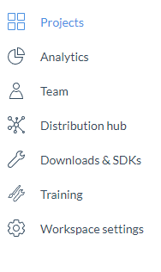

Em seguida, pressione o sinal vermelho +
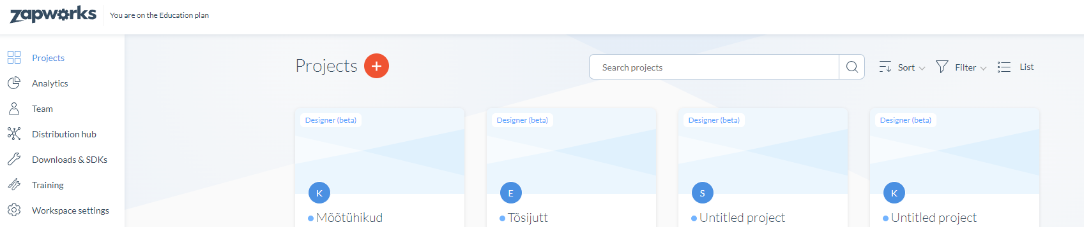

Em seguida, selecione o seu tipo de projeto
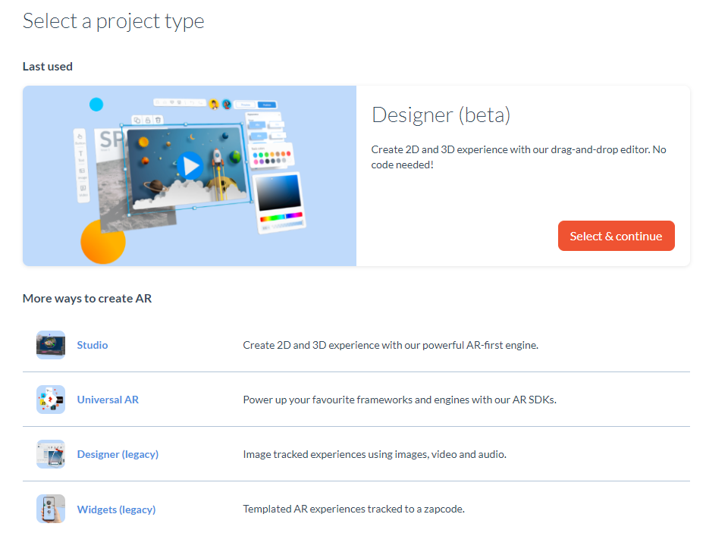
Em seguida, escolha como os alunos vão aceder ao projeto - código QR, ligação profunda ou Zappcode (diferentes tipos de projeto podem ter diferentes gatilhos).
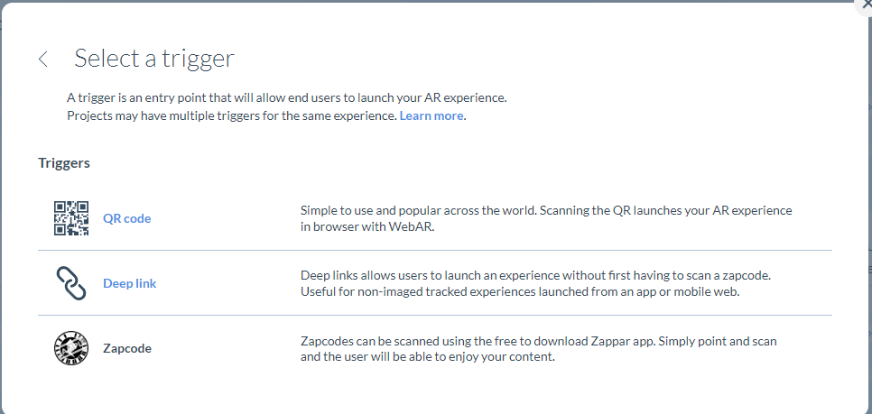

Diga o seu projeto.
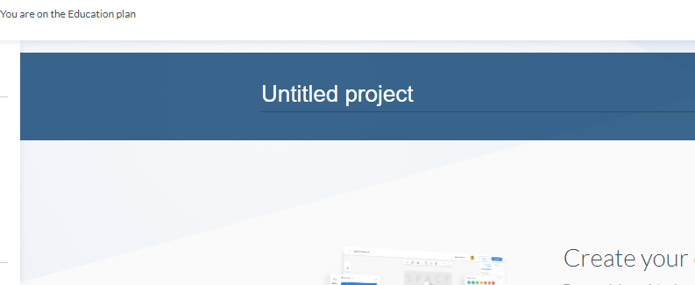

Em seguida, Open Designer (existem duas opções para designer aberto- no meio ou no topo direito da página).
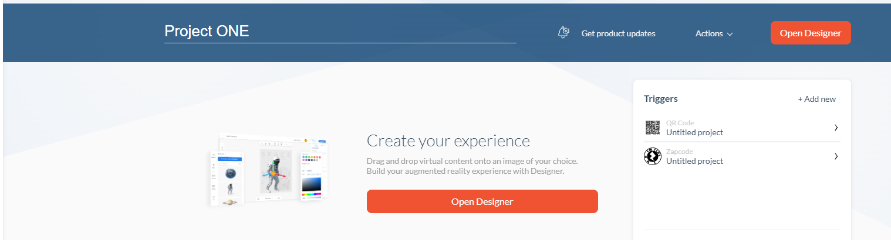

... e pode começar a criar a sua experiência de AR.

